ΠΡΟΓΡΑΜΜΑΤΙΣΜΟΣ ΜΕ PYTHON ΟΜΑΔΑ ΘΕΜΑΤΩΝ Α
ΑΣΚΗΣΗ 1 (1 μονάδα)
α) Γράψτε έναν βρόχο while που κάνει ακριβώς το ίδιο με τον εξής βρόχο for:
for i in range(9):
print i,
β) Ποιο θα είναι το αποτέλεσμα της εκτέλεσης των παρακάτω γραμμών κώδικα;
stack = [3, 4, 5]
stack.append(6)
stack.pop()
ΑΣΚΗΣΗ 2 (1 μονάδα)

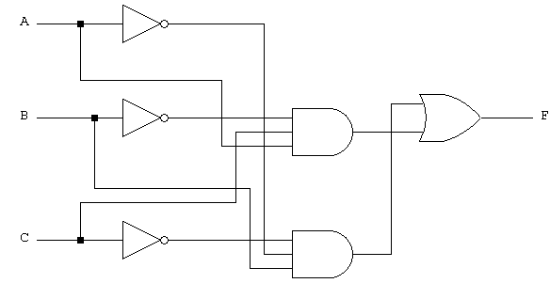
Γράψτε πρόγραμμα στη γλώσσα Python που θα διαβάζει τις τιμές των μεταβλητών Α, Β και C και θα εμφανίζει στην οθόνη την τιμή της F.
ΑΣΚΗΣΗ 3 (2 μονάδες)
α) def f(v):
if (v==1): return 1
elif (v%2==0): return f(v/2)+2
else: return f(v-1)+1
Ποια θα είναι η τιμή της f(7); Τεκμηριώστε την απάντησή σας
β) Να γραφεί πρόγραμμα στη γλώσσα python, το οποίο θα ζητά από τον χρήστη έναν μονοψήφιο θετικό ακέραιο και θα εμφανίζει σε μία γραμμή της οθόνης όλους τους αριθμούς από αυτόν που διάβασε μέχρι και το 9. Σε περίπτωση που ο αριθμός που δίνει ο χρήστης δεν είναι μονοψήφιος θετικός ακέραιος, να επαναλαμβάνεται η ανάγνωση.
ΑΣΚΗΣΗ 4 (2 μονάδες)
α) Να γραφεί στη γλώσσα προγραμματισμού python συνάρτηση που δέχεται ως όρισμα μια λίστα ακέραιων αριθμών και επιστρέφει το πλήθος των κόμβων της λίστας που περιέχουν περιττούς αριθμούς.
β) Να γραφεί πρόγραμμα στη γλώσσα python, το οποίο θα ζητά από τον χρήστη ένα αλφαριθμητικό και εκτυπώνει το πλήθος των πεζών και το πλήθος των κεφαλαίων γραμμάτων του αλφαριθμητικού.
ΑΣΚΗΣΗ 5 (2 μονάδες)
α) Να γραφεί πρόγραμμα στη γλώσσα python, το οποίο θα ζητά από τον χρήστη ένα θετικό ακέραιο και θα δημιουργεί μια λίστα με κόμβους όλους τους ακέραιους αριθμούς από το 1 μέχρι και αυτόν που διάβασε.
β) Γράψτε πρόγραμμα σε γλώσσα προγραμματισμού python, το οποίο θα διαβάζει 20 ακέραιες τιμές, και θα εμφανίζει στην οθόνη τους τρεις μικρότερους αριθμούς.
ΑΣΚΗΣΗ 6 (2 μονάδες)
α) Να γραφεί στη γλώσσα python συνάρτηση που θα αναζητά (με σειριακή αναζήτηση) έναν ακέραιο αριθμό num μέσα σε λίστα ακεραίων P και θα επιστρέφει τη θέση της τελευταίας εμφάνισης του num μέσα στη λίστα P ή -1 σε περίπτωση που ο num δεν υπάρχει στη λίστα.
β) Γράψτε συνάρτηση που δέχεται ως όρισμα ένα φυσικό αριθμό και επιστρέφει ένα λεξικό με κλειδιά τα διαφορετικά ψηφία που απαρτίζουν το φυσικό αριθμό και τιμές το πλήθος φορών εμφάνισης του αντίστοιχου ψηφίου.

ΚΑΛΗ ΕΠΙΤΥΧΙΑ
ΔΙΑΡΚΕΙΑ ΕΞΕΤΑΣΗΣ: 2 ΩΡΕΣ

